附件1
中国科学院大学2024秋季求职训练营参训操作指南
1.通过扫描二维码登录“中国科学院大学2024秋季求职训练营”。首次扫码登录后可通过小程序重复进入，查看目录及观看进度（就业指导课程总计9个章节）。
2.扫码——同意隐私保护协议后点击参与活动——登录后验证手机——填写注册信息。



样例：姓名（填写姓名时请严格按照“姓名+培养单位/院系名称”填写，例如学生用户为计算技术研究所学生，填写姓名时应填写为“张三计算所”）、学校（中国科学院大学）、专业名称（计算机技术）。请准确填写，以便准确生成电子版结业证书。
如登录时用户名填写有不成功的可联系工作人员处理：18610790212（彭老师）

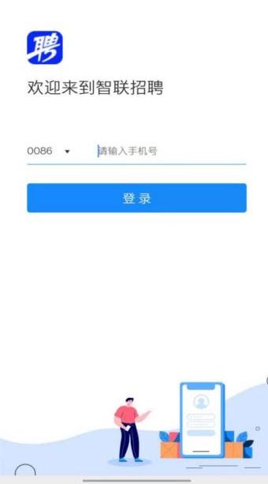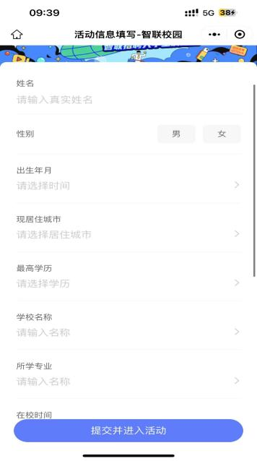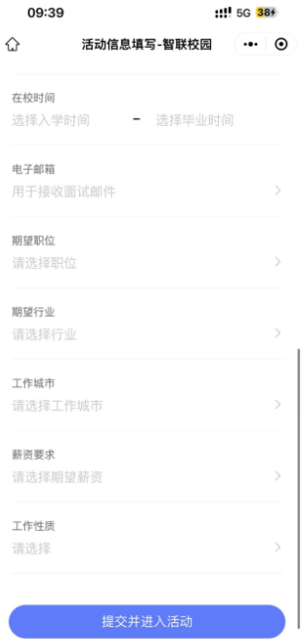

3.找到对应课程点击“开始学习”，学习过程中可以看到该课程下所有章节及学习进度。
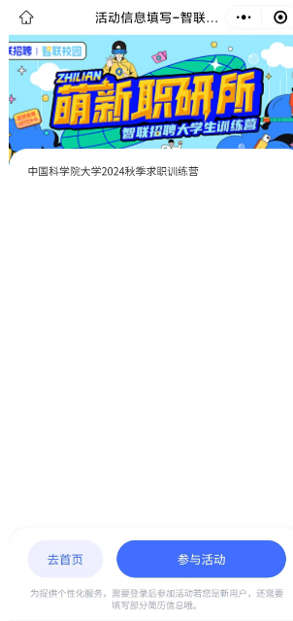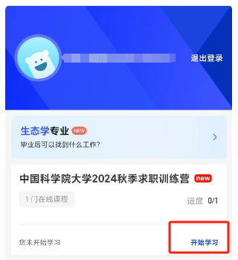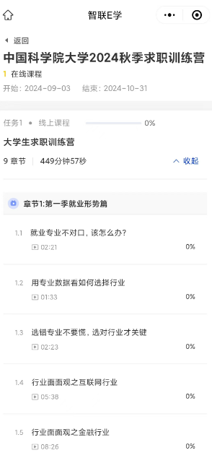

4.当课程完整度达百时同学们可以自行下载该课程结业证书。
观看学习完所有章节短视频后，返回上级菜单可以看到对应课程“已结业”字样，表示该课程已经完成学习，点击“结业证书”自动下载结业证书【安卓手机自动下载，苹果手机请复制课程链接使用其他浏览器下载或使用PC端下载】。

